**„Stiegl-Herbstgold“ feiert Jubiläum:**

**30 Jahre Biergenuss im (Bauern-)Herbst**

**• Stiegl-Herbstgold – offizielles „Bauernherbst-Bier“ seit 30 Jahren**

**• Saisonale Bierspezialität in den Farben des Herbstes**

**• Wieder im Regal: Von Mitte August bis Ende Oktober erhältlich**

**Salzburg, 10. Juli 2025: Bereits zum 30. Mal wird heuer mit dem Salzburger Bauernherbst die „5. Jahreszeit“ eingeläutet. Die Stieglbrauerei ist seit Anbeginn Partner dieses traditionellen Veranstaltungsreigens rund um Brauchtum und Volkskultur, bei dem auch der Genuss regionaler Köstlichkeiten im Mittelpunkt steht. Mit dem „Stiegl-Herbstgold“ präsentiert man seit mittlerweile drei Jahrzehnten das offizielle Bauernherbst-Bier.**

Der „Bauernherbst“ ist im Salzburger Land die Zeit der Brauchtumsfeste, der Geselligkeit und des Genusses. Bei den vielfältigen Veranstaltungen werden vor allem regionale Produkte und heimische Köstlichkeiten angeboten – da darf natürlich auch ein echtes Salzburger Bier nicht fehlen. Und so präsentiert man heuer im Jubiläumsjahr bereits zum 30. Mal das offizielle Bauernherbst-Bier „Stiegl-Herbstgold“. „Als Partner der ersten Stunde freuen wir uns ganz besonders, in diesem Jahr gemeinsam das 30-Jahr-Jubiläum des Salzburger Bauernherbstes feiern zu können, und wir sind stolz darauf, mit unserem ‚Stiegl-Herbstgold‘ seit Anbeginn dieses großen Brauchtumsfestes quer durchs Land für echten Biergenuss zu sorgen“, erklärt Stiegl-Chefbraumeister Christian Pöpperl und ergänzt „Unsere saisonale Bierspezialität leuchtet in den Farben des Herbstes und passt mit seinem feinwürzigen, vollmundigen Geschmack ausgezeichnet zu den herbstlichen, regionalen Schmankerln, die bei den zahlreichen Veranstaltungen serviert werden.“ Das „Stiegl-Herbstgold“ ist von Mitte August bis Ende Oktober in der 0,5-Liter-Mehrwegflasche im österreichischen Lebensmittelhandel erhältlich, in der Gastronomie kann man die saisonale Bierspezialität auch frisch gezapft vom Fass genießen.

***Ein Bild, das Drink, Bierglas, Pint-Glas, Weizenbier enthält.
* Pressebild 1+2:Ein Bild, das Essen, Getränk, Text, Softdrink enthält.
**

**Pressebild 1+2:**

Ab Ab Mitte August sorgt das saisonale „Stiegl-Herbstgold“ wieder

für erfrischenden Biergenuss.

**Bildnachweis:** Stiegl / Abdruck honorarfrei!

**Ein Bild, das Person, Kleidung, Menschliches Gesicht, Halle enthält.
**

**Pressebild 3:**

Das „Stiegl-Herbstgold“ kann man in den heimischen Gastronomiebetrieben auch frisch gezapft vom Fass genießen.

**Bildnachweis:** Erik Lösch/Stiegl / Abdruck honorarfrei!

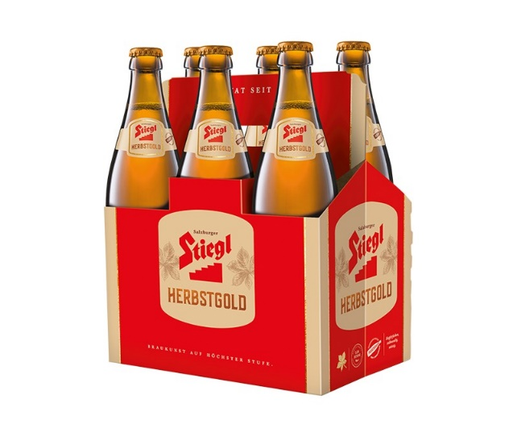

**Pressebild 4:**

Bald wieder im Regal: Die saisonale Salzburger Bierspezialität „Stiegl-Herbstgold“.

**Bildnachweis:** Stiegl / Abdruck honorarfrei!

Ein Bild, das Emblem, Kreis, Schrift, Symbol enthält.

***Rückfragen richten Sie bitte an:***

*Stiegl-Pressestelle, Mag. Angelika Spechtler*

*Picker PR – talk about taste,*

*Tel. 0662-841187-0*

*E-Mail* [*office@picker-pr.at*](mailto:office@picker-pr.at)*, www.picker-pr.at*